实验5. 请求页式存储管理的模拟
一、实验内容
熟悉虚拟存管理的各种页面置换算法，并编写模拟程序实现请求页式存储管理的页面置换算法----FIFO，测试分配不同数目物理页面时的缺页率，并绘制“物理页面/缺页率”曲线图，圈出工作点（Operating point）。

二、FIFO算法伪代码描述
初始化:
pageframe[total_pf] // 创建一个大小为total_pf的页框数组，存储当前加载的页面
rpoint <- 0 // 设置替换指针，指向要替换的页面的位置
diseffect <- 0 // 初始化缺页次数为0
对于 pageframe 中的每个位置 i:
pageframe[i] <- -1 // 初始化页框数组，用-1表示空
对于页面访问序列中的每个页面 page:
如果 page 存在于 pageframe 中:
// 页面已在内存中，不需要替换
继续到下一个页面
否则:
// 页面不在内存中，发生缺页
diseffect <- diseffect + 1 // 缺页次数加1
替换掉 pageframe 中位置为 rpoint 的页面
pageframe[rpoint] <- page // 将新页面加载到页框中
rpoint <- (rpoint + 1) % total_pf // 移动替换指针到下一个位置
计算总缺页率:
page_fault_rate <- diseffect / (页面访问序列的长度)
输出总缺页率

三、代码实现
全局变量和数据结构
struct PageInfo {
vector<int> serial; // 模拟的访问页面序列
int diseffect; // 缺页次数
int total_pf; // 分配的页框数
} pf_info;

vector<int> pageframe; // 分配的页框

主函数
int main() {
createps();
cout << "Please input physical page number: ";
cin >> pf_info.total_pf;
cin.ignore();
FIFO();
}

获得页面序列
void createps() {
string line;
cout << "请输入页面访问序列，以空格分隔，按回车结束：" << endl;
getline(cin, line);
stringstream ss(line);
int page;
while (ss >> page) {
pf_info.serial.push_back(page);
}
}

寻找页面
int findpage(int page) {
for (size_t i = 0; i < pageframe.size(); i++) {
if (pageframe[i] == page) {
return 1; // 页面存在于内存中
}
}
return 0; // 页面不存在，缺页
}

展示内存状态和缺页信息
void displayinfo(int id, int page, int pstate) {
cout << "ID: " << setw(2) << id << " 访问 " << setw(2) << page
<< ". 内存状态:<";
for (size_t i = 0; i < pageframe.size(); i++) {
if (pageframe[i] != -1) {
cout << setw(2) << pageframe[i];
} else {
cout << " "; // 空白占位
}
if (i < pageframe.size() - 1) {
cout << ",";
}
}
cout << ">";
if (pstate == 0) {
cout << " 缺页,";
}
cout << " 缺页率=" << fixed << setprecision(1)
<< (static_cast<double>(pf_info.diseffect) / (id + 1)) * 100.0 << "%"
<< endl;
}

FIFO算法
void FIFO() {
pf_info.diseffect = 0;
pageframe.assign(pf_info.total_pf, -1);
int rpoint = 0;

cout << " ---FIFO Algorithm: " << pf_info.total_pf << " frames---" << endl;

for (size_t i = 0; i < pf_info.serial.size(); i++) {
int page = pf_info.serial[i];
int pstate = findpage(page);

if (pstate == 0) { // 若页不存在，则需装入页面
pageframe[rpoint % pf_info.total_pf] = page;
rpoint++;
pf_info.diseffect++; // 缺页次数加1
}

displayinfo(i, page, pstate); // 显示当前状态
}

cout << "总缺页数=" << pf_info.diseffect << "，总缺页率=" << fixed
<< setprecision(1)
<< (static_cast<double>(pf_info.diseffect) / pf_info.serial.size()) *
100.0
<< "%" << endl;
}

四、运行结果
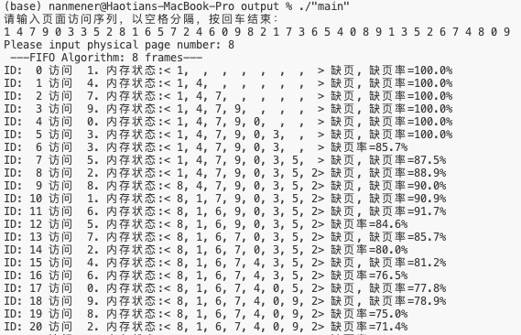
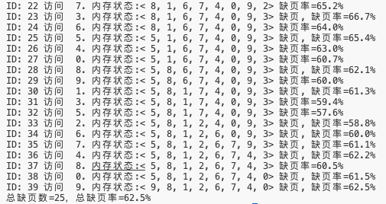

五、物理页面/缺页率 曲线图

序列1
原始序列
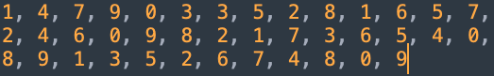
曲线图
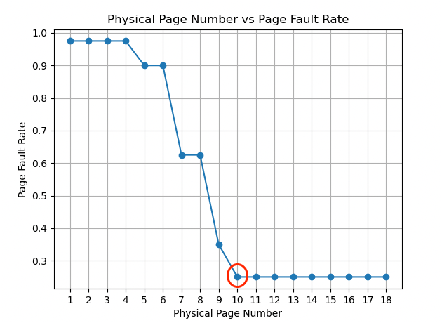
序列2
原始序列
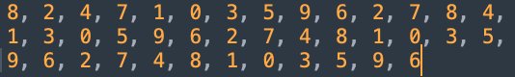
曲线图
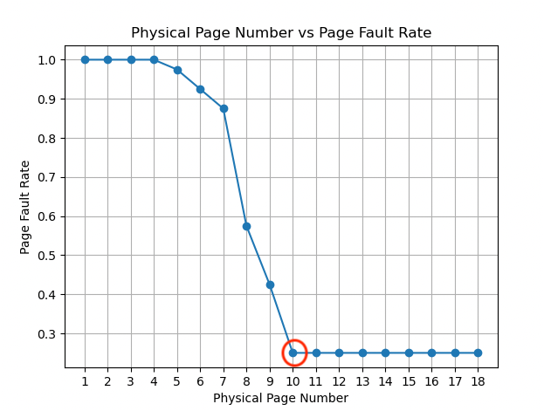
结论
页面置换算法对系统性能有显著影响：通过实验模拟，我们可以看到不同物理页面数下FIFO算法的缺页率，从而体会到页面置换算法以及物理页面分配数量对系统性能的影响。

缺页率与物理页面数的关系：实验中绘制的“物理页面/缺页率”曲线图清晰地展示了随着物理页面数的增加，缺页率逐渐降低。这符合理论预期，因为更多的物理页面意味着可以容纳更多的虚拟页面，从而减少需要替换的次数。

工作点的识别：工作点是指在缺页率曲线上，增加页框数带来的缺页率下降开始变得不明显的点。这个点可能是资源和性能之间的一个折中选择，实验帮助我们学习如何寻找和理解这一概念。

